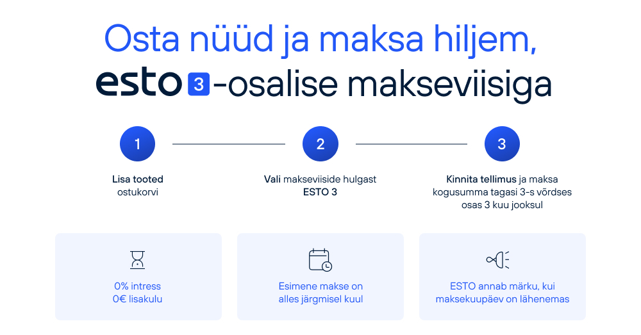

ESTO 3 on uue generatsiooni makseviis, mis võimaldab tasuda mugavalt ning kiirelt - kolmes võrdses osas, ilma lisatasudeta!

Küsi poe kassas oma ostude eest tasumiseks ülimalt populaarset ESTO 3-osaline makseviisi!

ESTO 3 aitab jagada ostusumma 3-ks võrdseks osaks.
- Ühtegi lisatasu ei lisandu
- Lihtsalt kolm võrdses osas makset, kolme kuu jooksul
- Esimene makse on alles järgmisel kuul.

Makseviisi pakub ja haldab ESTO AS.

MIS ON ESTO?
ESTO on finantsteenuseid pakkuv ettevõte, mille algusaeg ulatub aastasse 2016. Bränd sai alguse vajadusest uue generatsiooni makselahenduste järele, mis oleksid sobilikud nii lõpptarbijale kui ka müüjale. Täna pakub ESTO kõige suuremat valikut erinevaid makselahendusi Baltikumis ning ESTO partnervõrgustikku kuulub üle 2000 koostööpartneri ja kaupluse ning üle 200 000 kliendi.

Tutvu tingimustega siin: esto.eu/ee
Vajadusel kontakteeruge ESTO AS töötajaga - info@esto.ee või www.esto.ee LIVE chat-aknas.

